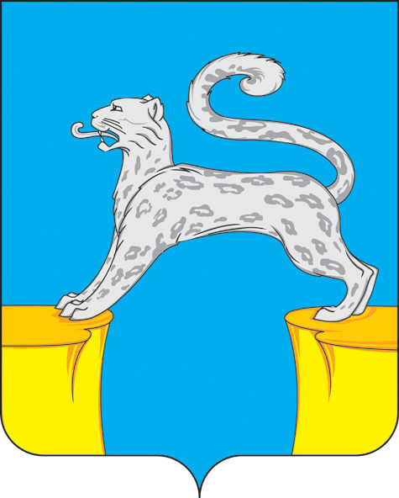
СОВЕТ ДЕПУТАТОВ
ГОРОДСКОГО ПОСЕЛЕНИЯ БАРСОВО
Сургутского района
Ханты-Мансийского автономного округа - Югры

РЕШЕНИЕ

«26» октября 2023 года № 16
пгт. Барсово

О внесении изменений в решение Совета депутатов городского поселения Барсово от 04.10.2023 №5 «Об утверждении положения о размере и порядке выплаты денежного содержания лицам, замещающим муниципальные должности в органах местного самоуправления муниципального образования городское поселение Барсово»

С целью приведения нормативного правового акта в соответствие действующему законодательству,

Совет депутатов городского поселения Барсово решил:

1. Внести следующие изменения в решение Совета депутатов городского поселения Барсово от 04.10.2023 №5 «Об утверждении положения о размере и порядке выплаты денежного содержания лицам, замещающим муниципальные должности в органах местного самоуправления муниципального образования городское поселение Барсово» (далее – решение):
1.1. В третьем абзаце пункта 7.12. статьи 3 слова «8.11.» заменить словами «7.11.».
2.Признать утратившими силу решения Совета депутатов городского поселения Барсово:
- от 28.12.2022 № 209 «О внесении изменений в решение Совета депутатов городского поселения Барсово от 30 января 2014 №29 «Об утверждении положения о размере денежного содержания лиц, замещающих муниципальные должности на постоянной основе и порядке его осуществления»;
- от 30.03.2023 № 220 «О внесении изменений в решение Совета депутатов городского поселения Барсово от 30 января 2014 №29 «Об утверждении положения о размере денежного содержания лиц, замещающих муниципальные должности на постоянной основе и порядке его осуществления»;
3. Обнародовать настоящее решение и разместить на официальном сайте органов местного самоуправления городского поселения Барсово.
4. Решение вступает в силу после его обнародования и распространяется на правоотношения, возникшие с 04 октября 2023 года.

Председатель Совета депутатов городского поселения Барсово  _________________ М.Н. Шакирова | Глава  Городского поселения Барсово  ____________ В.И. Волкогон

